Una Storia Per Tutti
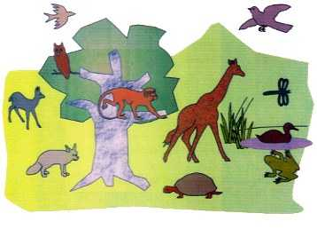
1. La creazione
Prima della creazione non c’era nulla. Dio creò tutto. Dio creò gli angeli, ma alcuni di essi si ribellarono contro Dio e diventarono demoni. Dio mise i demoni sulla terra. Satana è il re dei demoni. Dio creò tutto quello che noi possiamo vedere: animali, monti, fiumi, cielo, stelle e sole. La creazione di Dio fu perfetta. L’ultima cosa che Dio creò furono l’uomo e la donna. Dio fece l’uomo dalla polvere della terra a la donna dalla costola dell’uomo. La donna doveva essere l’aiuto e la compagna dell’uomo. Dio soffiò nelle loro narici l’alito vitale.
Adamo e Eva erano entrambi nudi, ma non ne avevano vergogna. Dio li pose in un giardino. Dio disse che la creazione era buona e si riposò. Fino a questo punto non c’era del peccato sulla terra. Dio disse ad Adamo ed Eva di essere fecondi, di moltiplicarsi, ubbidire a Lui e di non mangiare della frutta dell’albero che era nel mezzo del giardino. Essi dovevano regnare sul creato e riempire la terra.
2. Il peccato originale
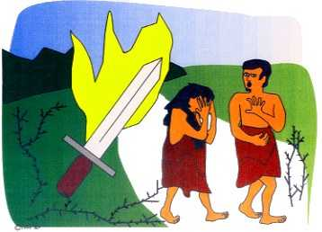
L’uomo peccò -- si allontanò da Dio
Adamo ed Eva ebbero una bellissima vita nel giardino di Eden. Non dovevano lavorare molto, non soffrivano la fame, la sete, il dolore, e non avevano bisogno di vestiti. Dovevano custodire la creazione e dare dei nomi agli animali. Dio parlò direttamente con loro. Dio disse loro di non mangiare i frutti di un particolare albero, ma Eva si avvicinò all’albero proibito. Allora un serpente le parlò e la tentò.
“Dio ti ha detto che non hai il permesso di mangiare i frutti di questo albero?” il serpente la chiese. “Non morirai se li mangi”, egli disse. Il serpente mentiva.
Eva mangiò i frutti dell’albero. Poi portò i frutti ad Adamo e anch’egli li mangiò. Allora si accorsero che erano nudi. Entrambi si vergognarono. Per la vergogna si fecero dei vestiti dalle foglie.
Poi Dio chiamò. “Adamo, dove sei? Chi ti ha mostrato che sei nudo? Hai forse mangiato i frutti dell’albero?” Allora Adamo confessò a Dio. Per il loro peccato Dio li scacciò dal giardino.
Dio li maledisse: l’uomo dovrà lavorare e sudare; la terra produrrà spine e rovi. La donna soffrirà grandi dolori nella sua gravidanza.
Però Dio fu pietoso. Dio fece per loro dei vestiti di pelle. Egli eliminó il risultato del loro peccato mediante un sacrificio. A causa del peccato di Adamo ed Eva, Dio pose una spada fiammeggiante per impedire il rientro nel giardino. Dio disse a loro di andare nel mondo e di popolare la terra. Adamo ed Eva ebbero dei figli e tutti furono peccatori. Tuttavia Dio li amò molto.
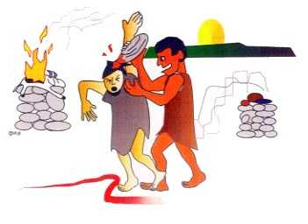
3. Caino e Abele
I figli di Adamo ed Eva furono dei peccatori come i loro genitori. Il primogenito di Adamo ed Eva fu Caino. Egli diventò contadino e coltivò la terra. Il secondogenito, Abele, diventò pastore e badò agli animali. Praticarono una specie di religione con degli sacrifici. Caino fece un’offerta di frutti della sua terra a Dio, ma Abele offrì il meglio che aveva: il primogenito del suo gregge.
Dio accettò l’offerta d’Abele ma non quella di Caino. Abele offrì il suo sacrificio in buona fede ed esso causò lo spargimento di sangue. Per sua causa Caino fu molto irritato. Dio gli chiese perchè era irritato e gli disse di non permettere che il peccato lo dominasse. Più tardi Caino era ancora arrabbiato. Egli attirò Abele in un campo e lo uccise.
Dio chiese a Caino: “Dov’è tuo fratello?”
Caino rispose: “ Sono forse il guardiano di mio fratello?”
Dio disse: “La voce del sangue di tuo fratello grida a me...”
Dio punì Caino e lo fece diventare un vagabondo. Però Dio dimostrò clemenza. Dio marchiò Caino, perchè nessuno, incontrandolo, lo uccidesse.
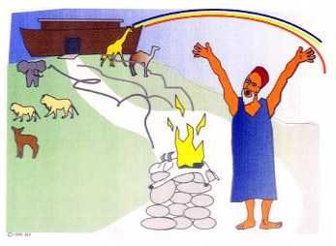
4. Noè
Dio punisce il peccato, Egli mantiene le sue promesse e provvede un salvatore
I figli di Adamo ed Eva continuarono a commettere peccati contro Dio.
Smisero d’amare Dio e di ubbidirGli. Dio ne fu scontento. Egli si pentí di aver creato l’uomo. Però, ci fu un’uomo retto che si chiamò Noè.
Dio disse a Noè di costruire un’arca, perché Egli voleva sterminare il genere umano mediante un diluvio. Siccome Dio regala la vita, Egli può anche toglierla. Ma questo rattrista Dio molto. Noé cominciò a costruire una barca molto grande con legno e catrame. La sua famiglia l’ aiutò a costruire questa arca. Noé predicò ed avvertò la gente del deluvio imminente. La gente rise di Noé e derise Dio.
Delle nuvole si formarono. Coppie d’animali arrivarono. Gli animali e la famiglia di Noé entrarono nella barca. Poi Dio chiuse la porta della barca.
Cominciò a piovere e piovve per 40 giorni e 40 notti. L’acqua uscí dalla terra. Tutti annegarono ad eccezione di Noé e della sua famiglia. Essi furono sulla barca per più di un anno. Dio fu con loro e si prese cura di loro per tutto questo tempo. Finalmente l’acqua calò e ci fu del fango ovunque.
Dio aprí la porta dell’arca e gli animali e Noé e sua famiglia uscirono.
Noé fece un sacrificio per ringraziare Dio perché egli e sua famiglia erano stati salvati.
Dio mise un arcobaleno al cielo come promessa che non avrebbe più distrutto il mondo con l’acqua.
5. Sodoma e Gomorra
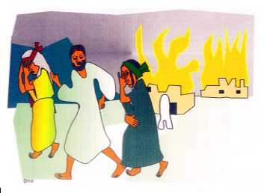
Dio non tollera il peccato e lo punisce
C’erano due città - Sodoma e Gomorra che erano dedite al peccato. A Sodoma viveva, con la moglie e due figlie, un uomo retto, che si chiamava Lot. Anch’essi erano peccatori, ma non come gli altri abitanti della città.
A causa dei peccati delle due città, Dio decise di distruggere Sodoma e Gomorra.
Dio sapeva che Lot era un’uomo retto e per questo Dio provò compassione di Lot. Dio mandò due angeli a Lot per avvertirlo della distruzione della città la mattina seguente.
La gente della città venne alla casa di Lot e volle attaccare gli angeli.
Gli angeli accecarono la gente della città. Quella notte, Lot, sua moglie e figlie scapparono dalla città. Gli angeli dissero a loro d’avere fiducia in Dio e di seguire il piano di Dio: di non guardarsi indietro. Correndo, la moglie di Lot si volse a guardare indietro e diventò una statua di sale.
Lot e le sue figlie furono salvati per la grazia di Dio.
Dio puní la gente cattiva nella città.
6. Abraamo e Isacco
Dio ha un piano
Cu fu un’uomo retto chiamato Abraamo. Dio lo scelse perchè era un’uomo credente. Aveva fiducia in Dio. Abraamo aveva una moglie di nome Sarai. Egli non aveva figli, ma era lo zio di Lot.
Dio chiese ad Abraamo di migrare da dove viveva ad un posto che non conosceva.
Abraamo raccolse i suoi averi e si trasferì. Siccome Abraamo ebbe fede, Dio gli fece alcune promesse: avrebbe avuto della terra propria. Avrebbe avuto tanti figli. Tutta la gente del mondo sarebbe benedetta per merito dei suoi figli.
Abraamo credè in Dio, ma divenne un’uomo vecchio senza che sua moglie avesse figli. Sarai era molto piu vecchia d’una donna in età di avere figli.
Circa allo stesso tempo quando Sodoma e Gomorra furono distrutte, degli angeli vennero da Abraamo e dissero che egli avrebbe avuto un figlio entro un anno. Abraamo e Sarai risero, perché entrambi erano molto vecchi. Un’anno dopo ebbero un figlio che chiamarono Isacco, che vuol dire “risata”. Amarono Isacco moltissimo e si presero eccellente cura di lui.
Un giorno, Dio disse ad Abraamo di prendere Isacco ed un po’ di legna ad un posto dove avrebbe offerto Isacco in olocausto. Abraamo ebbe fede e fece come fu detto. Isacco chiese: “Dov’è l’animale per l’olocausto?” Abraamo disse: “Dio stesso si provvederà.” Poi arrivarono al posto giusto. Abraamo costruí l’altare, vi accomodò la legna, legò Isacco e preparò ad ammazzarlo. Un angelo apparve e lo fermò. “Non fare del male al ragazzo!”, l’angelo disse. Abraamo vide un montone che Dio avevva provveduto. Dio disse ad Abraamo che era sodisfatto di lui, perchè aveva dimostrato la sua fede. Da allora i loro nomi furono cambiati in Abramo e Sara.
Dio ricordò ad Abramo le sue promesse (terra, figli e la benedizione del mondo). Isacco crebbe e ebbe figli e nipoti propri.
7. Egitto
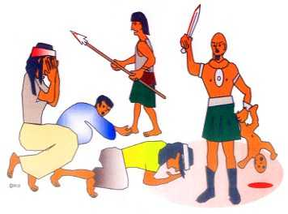
Dio mantiene le sue promesse e benedice quelli che hanno fede in Dio.
I discendenti di Abramo si traslocarono in Egitto per sfuggire alla fame. Dal re ottennero un pezzo di terra. Era terra buona. Vissero lì per 400 anni senza preoccupazione. Dio li benediceva ed essi si moltiplicarono molto, divennero numerosi e molto potenti. Egitto ebbe un nuovo re, il quale disse: “La famiglia d’Abramo è troppo grande; c’è il pericolo che vengano a conquistarci.” Quel re li mise in schiavitù e fece costruire da loro una città di mattoni. Però, per la benedizione di Dio, il popolo si moltiplicava e si estendeva. Il re li trattenne ancora più severamente. Ciò nonostante, erano ancora benedetti. Indi il re comminciò a far uccidere i bambini maschi. I tempi erano duri davvero. I figli d’Israele gemevano a causa della schiavitù ed alzavano delle grida. Dio udí i gemiti dei discendenti d’Abramo. Egli conosceva la loro sofferenza. Per causa dei loro patimenti Dio decise di mandare un’uomo a salvare la famiglia d’Abramo, perchè essi erano il Suo popolo ed Egli aveva compassione e amore per loro.

8. Il pruno ardente
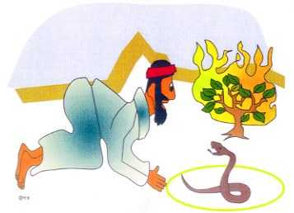
Dio chiama un’uomo a salvare il suo popolo
Una famiglia ebbe fede e tenne nascosto un bambino di nome Mosè, perchè il re aveva dato l’ordine d’ammazzare tutti i discendenti maschili. Quando crebbe tanto che non potè più tenerlo nascosto, la sua famiglia lo mise in un canestro e lo lasciò galleggiare sul fiume Nilo. La figlia del re trovò Mosè quando stava facendo il bagno lungo il fiume e lo allevò. Quando Mosè fu un giovanotto, uccise uno che stava percoutendo uno dei discendenti d’Abramo - il popolo di Dio. Mosè scappò nel deserto dove vagò mentre Dio lo preparavo alla liberazione della famiglia d’Abramo. Un giorno, mentre Mosè pascolava la gregge, vide un pruno che era tutto in fiamme, ma non si consumava.
Mosè sentí una voce che diceva: “Togliti i calzari dei piedi, perché il luogo sul quale stai è suolo sacro.” Dio disse anche a Mosè: “Io ti mando in Egitto per liberare il mio popolo.” Dio disse a Mosè: “Io sono colui che è.” Egli si rivelò a Mosè.
Mosè ebbe paura. Dio gli dimostrò dei miracoli, mutando un bastone in un serpente e mutando una mano sana in una lebbrosa. Mosè trovò fede in Dio e ritornò al re d’Egitto, chiedendo il re di liberare il popolo d’Israele. Il re rifiutò. Mosè parlò al popolo di Dio e disse che egli l’avrebbe aiutato di scappare nel paese che Dio aveva promesso ad Abramo, il loro progenitore.
Dio é molto potente. Per causa della testardaggine del re, Egli mandò dieci piaghe e persino uccise tutti i primogeniti con eccezione di quelli che avevano messo del sangue agli stipiti della loro porta. Finalmente, il re d’Egitto disse loro di andarsene. Il popolo d’Israele se ne andò nel deserto, seguendo Mosè, il suo salvatore.
9. I dieci comandamenti
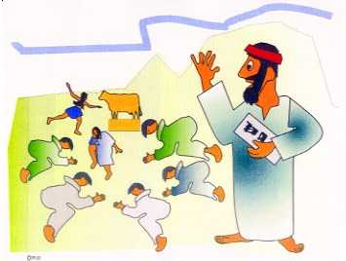
Dio si aspetta rettitudine
I discendenti di Abramo lasciarono l’Egitto. Gli Egiziani furono molto adirati e mandarono un esercito a catturarli. Il popolo di Dio ero numeroso e per quello era facile trovarlo nel deserto. Esso arrivò alla riva di una grande distesa acqua e non poté andare avanti! Dio apri le acque e la gente camminò sulla terra asciutta. Quando l’esercito Egiziano entrò nel passaggio, Dio chiuse le acque e tutti i soldati dell’esercito Egiziano morirono.
Sulla strada della terra promessa, Dio provvide cibo ed acqua nel deserto, ma la gente si lamentò. Non fu molto riconoscente per quello che Dio avveva dato loro. Mosè salì su una montagna per pregare da solo. Mentre Mosè era sulla montagna, la presenza di Dio apparve in mezzo ad una tempesta. Tuoni e lampi arrivarono e la gente ebbe molta paura. Dio diede i dieci comandamenti a Mosè. Uno: Non ci sono altri dei oltre a me. Due: Non adorare false divinità. Tre: Non pronunciare il mio nome invano. Quattro: Non lavorare il settimo giorno, ma tienilo sacro. Cinque: Onora tuo padre e tua madre. Sei: Non uccidere. Sette: Non commettere adulterio. Otto: Non rubare. Nove: Non attestare il falso contro il tuo prossimo. Dieci: Non desiderare la casa del tuo prossimo, sua moglie ed i suoi possessi. Dio incise questi comandamenti su delle pietre piatte.
Mosè rimase sulla montagna per tanti giorni. La gente cominciò ad avere dei dubbi, siccome pensò che Mosè era morto. Poi i figli d’Abramo fecero un dio che poterono vedere, un’idolo. Diedero I loro orecchini e dei soldi per la costruzione d’un idolo in forma d’un vitello e lo adorarono. Commisero anche degli altri peccati.
Mosè scese e scoprisse quello che la gente aveva fatto. Vedendo ciò che la gente adorava, Mosè si adirò molto. Mosè buttò per terra le scritture dei comandamenti di Dio. Mosè fece uccidere gli adoratori del vitello-idolo. Mosè costruì altre tavole di pietra e Dio vi riscrisse i 10 comandamenti.

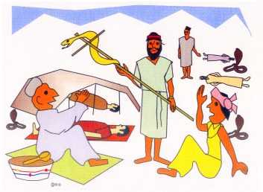
10. Il serpente di rame
Dio è misericordosio e provvede una via di salvezza.
Egli vuole che noi agiamo secondo la Sua volontà.
Durante la migrazione il popolo di Dio continuò a lamentarsi e non ebbe fiducia in Dio. All’arrivo al confine della terra promessa, Dio disse a Mosè di mandare alcune persone nel paese per esplorarlo. La terra era molto buona, ma siccome c’era pericolo, essi dovevano affidarsi a Dio.
La gente si rifiutò d’entrare nella terra che Dio aveva dato loro. A causa della loro mancanza di fede, Dio decise di distruggere il suo popolo, ma Mosè pregò e Dio ascoltò la sua preghiera. Dio disse a Mosè di dare il messaggio al suo popolo che esso avrebbe dovuto vagare nel deserto per 40 anni. Dio disse che tutti quelli che si erano rifiutati d’entrare nella terra promessa, non vi sarebbero mai entrati.
Mentre vagavano nel deserto, il popolo si lamentava sempre di più e non ascoltava Dio. Dio mandò tra il popolo dei serpenti velenosi i quali mordevano la gente. Mosè pregò di nuovo e Dio ascoltò la sua preghiera. Dio disse a Mosè di fare un serpente di rame e metterlo sopra un’asta. Chiunque avesse guardato il serpente sarebbe guarito. Quelli che non avessero guardato, sarebbero morti. Mosè portò il serpente di rame nel mezzo della gente. Alcuni guardarono e furono salvati. Altri, che rifiutarono di guardare, non furono salvati. Alcuni non vollero nemmeno considerare qualcosa di nuovo come questo e quindo morirono.
Dopo questo, la famiglia d’Abramo vagò per tanti altri anni. Dio li amava. Egli diede loro da mangiare e da bere. I vestiti e le scarpe non si consumavano. Poco a poco, tutta la gente che aveva rifiutato d’entrare nella terra promessa, morì. Dopo tanti anni, Dio portò gli altri nella terra promessa e diede loro la terra. Essi costruirono città e fattorie e vissero lì per tanti anni.
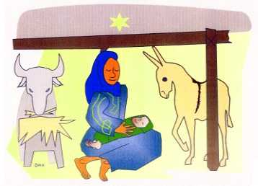
11. La nascita di Gesú
Dio mantiene le sue promesse ed invia un bambino speciale
Dio aveva mandato tanti profeti alla gente, i quali proclamarono che Dio avrebbe mandato qualcuno per salvarla della punizione dei suoi peccati.
Nella terra promessa c’era un uomo di nome Giuseppe che era fidanzato con una giovane donna di nome Maria.
Maria non aveva mai avuto una relazione con un uomo, ma Dio creò un figlio nel suo ventre con l’aiuto dello Spirito Santo. Quando Giuseppe seppe che ella era incinta, ebbe in anima di divorziarla. Angeli visitarono Giuseppe e Maria, dicendo: “Questo è di Dio.” Giuseppe sposò Maria come era stato detto dall’Angelo di Dio. Però non ebbe nessuna relazione sessuale con Maria prima della nascita del suo figlio.
In quel epoca, il governo fece rientrare ciascuno nella propria città. Il parto di Maria era imminente. Viaggiando verso Betlemme, essi non potarono trovare una camera e per questo alloggiarono in una stalla. Maria diede alla luce Gesú fra gli animali.
Gli angeli andarono dai pastori e dissero: “Oggi è nato il salvatore. Dio è con noi.”
I pastori andarono ad adorare il bambino Gesú.
Quando Gesú fu un bambino, venne portato al tempio per offrire il sacrificio di ringraziamento a Dio. Un uomo di nome Simeone era al tempio ogni giorno. Egli era un uomo molto vecchio. Dio gli aveva detto che egli non sarebbe morto fino a quando non avesse visto il salvatore inviato da Dio. Quando Maria e Giuseppe portarono Gesú nel tempio, Dio disse a Simeone che quello era il salvatore. Anche una donna vecchia di nome Anna era presente. Anch’ ella si ricordò della promessa di Dio, che egli avrebbe mandato un salvatore. Anna e Simeone furono felicissimi, gridando nel tempio che il salvatore era arrivato.
Quando Gesú ebbe 12 anni, andarono, come sempre, alla festa. Quando i suoi genitori dopo la festa se ne andarono a casa, non trovarono Gesú. Allora tornarono a Gerusalemme e trovarono Gesú nel tempio, seduto con dei maestri ebraici, ascoltando e facendo delle domande. Tutti quelli che lo udirono, furono sbalorditi delle sue risposte intelligenti.

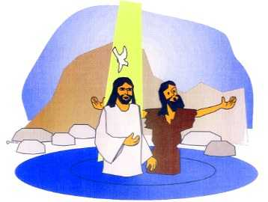
12. Il Battesimo di Gesú
Gesú cominciò il suo sacerdozio con il battesimo
Dio mandò un profeta di nome Giovanni. Egli era un cugino di Gesú, egli predicava nel deserto, non nella città.
Giovanni diceva alla gente di pentirsi, di seguire Dio, di agire giustamente, e battezzava la gente. Quando una persona viene battezzata, essa diventa una persona nuova. La persona vecchia è cancellata, morta e sepolta. Giovanni diceva alla gente di lavorare e di essere contenta con quello che aveva, e di fare del bene. La gente domandava a Giovanni, se egli fosse il salvatore. Egli rispondeva: “Qualcuno verrà dopo di me e io non sono degno di portargli i calzari.” Egli diceva anche: “Preparate la strada per il Signore.” Egli intendeva dire Gesú.
Quando Gesú ebbe circa 30 anni, cominciò il suo sacerdozio andando dove Giovanni predicava.
Vedendo Gesú, Giovanni disse: “Guardate questo sacrificio che toglierà tutti i peccati del mondo”. Gesú entrò nell’acqua. Giovanni non volle battezzarlo siccome sapeva che Gesú era santo. Ma Gesú disse: “Battezzami per dimostrare quello che è giusto”. Giovanni immerse Gesú nell’acqua.
Quando Gesú uscì dall’acqua, si udì una grande voce: “Questo è il mio diletto Figlio, nel quale mi sono compiaciuto”. Lo spirito di Dio era sceso come una colomba che si era posata su Gesú.
In questo modo Gesú cominciò il suo compito di sacerdote.
[In questo modo cominciamo il nostro cammino con Dio.]
Dopo la vita di Gesú sulla terra, uno dei suoi seguaci incontrò un uomo dall’Africa. L’uomo studiava la parola di Dio, ma non capiva le promesse di Dio. Il seguace di Gesú gliele spieghò. L’Africano chiese: “Io credo. Perchè non posso essere battezzato adesso?”
Il seguace di Gesú entrò nell’acqua con l’Africano e lo battezzò.
[Gesú ci dimostrò quello che era giusto. Adesso noi dobbiamo fare quello che è giusto. Quando noi diventiamo dei fedeli, siamo battezzati]
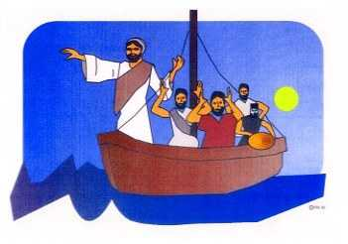
13. Gesú calma il mare
Gesú ebbe il potere sopra la natura.
Dopo essere battezzato, tanta gente venne da lui per sentirlo predicare. Egli curò anche della gente e fece altri miracoli. Gesú scelse 12 discepoli. Egli insegnò loro ed essi andarono con lui.
Un giorno Gesú predicò e curò per tutta la giornata. Era stanchissimo ed entrò in una barca per allontanarsi dalla folla di gente che lo seguò. Mentre era sulla barca, si addormentò. Era in pace. Una tempesta si formò ed il vento soffiò fortissimo. I discepoli di Gesú erano pescatori ed essi seppero come manovrare le barche. Ma la tempesta era tanto forte che essi furono impauriti. Essi svegliarono Gesú, domandando: “Non ti importa niente se muoriamo?” Gesú, destatosi, chiese: “Perchè avete paura? Dov’è la vostra fede?” Gesú si alzò, distese la sua mano e disse: “Pace, stai quieto”. Il vento si calmò. La pioggia smise. Le onde si calmarano. Tutto diventò tranquillo. I discepoli si chiesero: “Chi è mai costui che comanda anche ai venti e all’acqua, e gli ubbidiscono?”
[Gesú dimostrò loro che egli aveva il potere di Dio sopra il mondo naturale.]
Essi portarono la barca all’altra parte del lago.
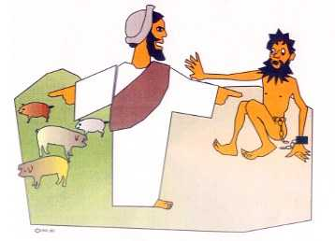
14. Gesú guarisce l’uomo indemoniato
Gesú ha il potere sopra il male
Nell’ultima storia Gesú calmò una tempesta. C’era un uomo che viveva dall’altra parte del lago. Egli era posseduto da uno spirito immondo, il quale aveva la sua dimora nei sepolcri. Quest’uomo era nudo. La gente tentò di legarlo con delle catene, ma egli fuggiva sempre. Egli faceva del male a se stesso perchè era completamente fuori di se.
Quando Gesú ed i suoi discepoli giunsero a questa riva del lago, l’uomo corse verso di loro e gli si prostrò davanti.
Il demone in quest’uomo urlò: “Gesú, Figlio del Dio altissimo, che cosa vuoi da me? “
Gesú chiese: “Qual è il tuo nome?” Egli rispose: “Il mio nome è Legione perché siamo molti.”
I demoni non vollero uscire. Seppero che Gesú poteva distruggerli. Essi chiesero Gesú di mandarli in un gran branco di porci, che pascolava sul monto vicino. Gesú li mandò nei porci. I porci corsero nell’acqua e annegarono. [I porci preferirono morire piuttosto che avere dei demoni.] L’uomo che era stato indemoniato, ritrovò la sua sanità e si vestì. Egli chiese Gesú di poter stare con Lui. Gesú gli disse di andare a casa sua per essere insieme alla sua gente. Egli lo fece e cominciò a proclamare il vangelo da città in citta.
Quando la gente della città udì che cosa era successo, uscirono e chiesero Gesú di andarsene. Pensarono che erano felici ma non capirono la verità. Gesú ed i suoi discepoli tornarono alla barca e se ne andarono.
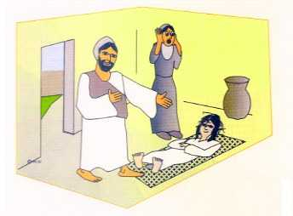
15. Gesú guarisce una bambina
Gesú ha il potere sopra la morte
Gesú insegnò e guarì e molti vennero da lui con i loro problemi. Un giorno uno dei capi della sinagoga venne da Gesú e lo pregò di venire con lui a casa suo e guarire sua figlia. Ella era molto malata. Il padre della bambina disse: “Vieni a posare le mani su di lei, affinché sia salva e viva”.
Gesú lo seguì a casa suo. Prima di arrivare, Gesú sentì la gente che piangeva e urlava. Parecchie persone dissero: ”Tua figlia è morta”.
Gesú disse: “Non temere, soltanto continua ad aver fede! Ella non è morta, ma dorme.” La gente addolorata rise di luiGesú mandò tutti fuori dalla camera tranne i genitori della bambina e Pietro, Giacomo e Giovanni.
Gesú le disse: “Ragazza, ti dico: alzati!” La ragazza aprì i suoi occhi e si alzò. Ognuno fu preso da grande stupore. Gesú disse che le fosse dato da mangiareGesú lasciò la casa. La bambina fu guarita.

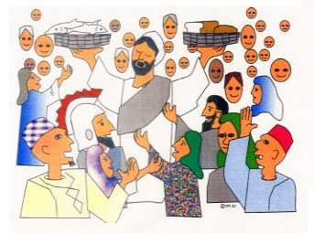
16. Gesú alimenta un gran numero di persone
Gesú si prende cura dei bisogni della gente
Sempre più persone seguivano Gesú. Essi volevano ascoltarlo. Essi volevano essere guariti. Migliaia di persone erano con lui giorno e notte.
Un giorno, Gesú ed i suoi apostoli lasciarono la gente indietro ed andarono in un posto in disparte. Più di 5000 persone li seguirono in questo posto. Quando venne la sera, la gente ebbe fame. I suoi apostoli dissero: “Lascia andare la folla, perché se ne vada per i villaggi e per le campagne vicine per trovarvi cibo.” Gesú rispose: “Dove troveranno cibo? Date loro voi da mangiare.” (Cibo per questo numero di persone = lo stipendio di 200 giorni.)
Gli apostoli obiettar0no: “Tutto quello che noi abbiamo potuto trovare è il cibo di questo ragazzo” (questo ragazzo aveva 5 pani e due pesci). Si assiesero in gruppi per terra. Gesú prese il cibo del ragazzo, ringraziò Dio, e spezzò il pane. Gesú diede ad ognuno dei suoi discepoli un poco di cibo perché lo distribuissero alla gente (da 10000 a 15000 persone). Dopo che tutti ebbero mangiato a sufficienza, i discepoli raccolsero i resti. Dodici ceste di cibo rimasero dopo che tutti furono sazi.
Per questa ragione la gente volle incoronare Gesú come il loro re. Però Gesú sapeva che questo non era il piano di Dio e per quello lasciò il posto e se ne andò in un posto deserto per pregare.
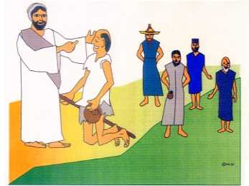
17. Gesú guarisce un uomo cieco
Gesú ha il potere sopra le malattie
Gesú andò al posto di preghiera nel giorno di preghiera. Lasciando il posto di preghiera, vide un uomo cieco che chiedeva elemosina. I suoi discepoli chiesero: “Chi ha peccato, lui o i suoi genitori, perché è nato cieco?”
“Nessuno ha peccato,” disse Gesú, “è cieco, affinché le opere di Dio siano manifestate in lui.”
Gesú prese del fango della terra e ne spalmò gli occhi del cieco. Gesú disse al cieco d’andare a lavare i suoi occhi. Il cieco dunque andò, si lavò i suoi occhi e tornò che ci vedeva! La gente lo vide e domandò: “Non è questo colui che stava seduto a chieder l’elemosina?” Alcuni dissero: “Non è lui... ma gli somiglia.” Altri dissero: “È lui”.
I capi religiosi domandarono all’uomo che prima era stato cieco; “ Com’è che ti sono stati aperti gli occhi?”
L’uomo rispose: “Gesú mi ha guarito. È un profeta. Fece del fango e me ne spalmò gli occhi. Io mi lavai e adesso ci vedo”. “No, egli è un peccatore,” dissero alcuni dei farisei. [Avevano paura di Gesú e tutto quello che era nuovo per loro.] Un peccatore è forse capace di guarire qualcuno?” chiese l’uomo che prima era cieco. “Voi siete dei capi, ma vi rifiutate di vedere la verità!”
L’uomo che era stato cieco, disse: “Se uno è pio e fa la volontà di Dio, Dio lo esaudisce. Da che mondo è mondo non si è mai udito che uno abbia aperto gli occhi a uno nato cieco. Se quest’uomo non fosse da Dio, non potrebbe far nulla”.
Più tardi, Gesú lo trovò e lo domandò: “Credi nel Figlio di Dio?” “Chi è lui, perché io creda in lui?” domandò l’uomo cieco.
“Tu l’hai già visto; è colui che parla con te, è lui,” disse Gesú.
“Io credo,” disse l’uomo cieco.

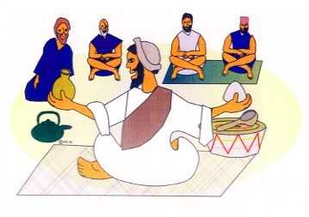
18. La santa Cena
Gesú ci mostrò le qualità d’un capo buono e ci mostrò il modo di poterlo ricordare
Gesú era in Gerusalemme ed aveva predicato fino al punto che i capi religiosi si adirarono con lui. I capi religiosi erano pronti di arrestarlo. Gesú radunò i suoi discepoli per cenare ed istruirli. La sua missione si avvicinava alla fine.
Gesú disse loro che questa, per un bel po’ di tempo, sarebbe stata l’ultima cena in cui erano insieme. Gesú si alzò, si levò il suo soprabito e mise un’asciugamano intorna alla sua vita. Gesú disse ai suoi discepoli: “Voi, l’un l’altro, dovete lavare i vostri piedi.” I discepoli esitarono, ma Gesú insistette che egli avrebbe lavato i loro piedi. Gesú disse: “Questo esempio è per dimostrarvi, che i capi dovrebbero essere dei servi.”
Inoltre egli racommandò loro: “Seguite i miei comandamenti.” Dopo identificò Giuda come traditore. Giuda s’alzò e andò a tradire Gesú.
Gesú ringraziò per il cibo e spezzò del pane. Egli disse: “Questo è un’altro esempio per voi: Prendete, questo è il mio corpo spezzato per voi. Ricordatevene, quando lo mangerete.” Poi Gesú prese un calice, lo diede loro e disse: Questo è il mio sangue del patto, che sarà sparso per voi. Ricordatevene, quando berrete.” Dopo questo Gesú parlò ai suoi discepoli e poi se ne andò dalla città per pregare.

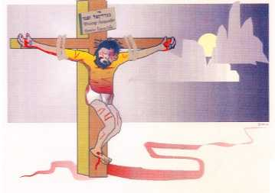
19. L’arresto e la crocifissione di Gesú
Egli diede la sua vita per noi
Dopo l’ultima cena Gesú e i suoi discepoli lasciarono la città per andare a pregare.
Mentre Gesú pregava, Giuda portò i soldati i quali lo arrestarono. I soldati portarono Gesú ai capi dei sacerdoti. I soldati picchiarono Gesú e cercarono di farlo confessare. Gesú rifiutò. I capi lo portarono dal re.
Il re disse: “Quest’uomo non ha fatto niente di male.” Ma i capi dei sacerdoti dissero: “Ammazzalo.”
Il re fece frustare Gesú 39 volte. I capi insistevano a volerlo morto. I soldati lo picchiarono e si beffarono di lui e finalmente il re diede il suo consenso a uccidere Gesú.
I soldati presero Gesú e lo portarono fuori dalla città. I soldati misero dei grandi chiodi nelle sue mani e nei suoi piedi e delle spine intorno alla sua testa. Poi alzarono la croce. Gesú soffriva dei dolori tremendi sulla croce e poteva appena respirare. I soldati offrirono del vino a Gesú ma egli rifiutò.
Quando Gesú morì, disse: “È finito.”
Gesú soffrì la punizione per i peccati del mondo intero. Un’uomo innocente pagò per ogni peccatore.
Dio promise che il mondo intero potrebbe diventare il Suo popolo tramite una persona. Quando Gesú morì, il sole di mezzogiorno diventò nero. Il capo dei soldati traforò Gesú con una lancia per provare che era morto.
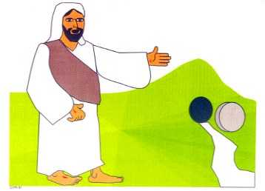
20. La risurrezione di Gesú
Gesú ha il potere sopra la propria morte
I discepoli andarono al posto dove i soldati lo avevano ucciso e presero il suo corpo e lo portarono in una caverna; un posto fresco. I soldati misero una grande pietra davanti all’apertura della caverna e fecero la guardia. I discepoli di Gesú non poterono preparare il suo corpo per il funerale perché era giorno di festa.
Tre giorni piu tardi, dopo il giorno di festa, le donne vennero per preparare il corpo di Gesú per il funerale. Quando arrivarono alla caverna, videro che i soldati non c’erano piu e che la pietra era rotolata via. Nell’interno della tomba trovarono due angeli. Gli angeli domandarono loro: “Perché cercate il vivente tra i morti? Egli non è qui, ma è risuscitato.” Gesú non era piu morto. Era vivo perché aveva potere sopra la propria morte.
Le donne che videro gli angeli corsero indietro alla città, dove i discepoli di Gesú si erano riuniti. I discepoli di Gesú andarono alla caverna e videro che era veramente risuscitato.
Più tardi Gesú apparve ai suoi discepoli e insegnò a loro. Mangiò con loro. Più di 500 persone videro Gesú vivo, risuscitato dalla morte. Gesú ricordò loro che essi sarebbero dovuti andare in tutto il mondo a raccontare alla gente della promessa che Dio aveva fatto ad Abramo.
Un giorno, Gesú lasciò i suoi discepoli e tornò nel cielo. I suoi discepoli si dispersero in tutto il mondo, raccontando alla gente di Gesú e raccomandando di glorificare Dio.

